Праздник Пасха: история для детей
Рассказанная в доступной форме история празднования Пасхи для детей станет для них добрым и поучительным повествованием, откроет духовный мир, заставит задуматься о добре и зле, сделать правильные выводы.
Когда Иисусу исполнилось тридцать лет, он начал нести заповеди Божии людям, рассказывать о них, учить людей праведной жизни без зависти и злости, любви к ближнему. Проповедование его продолжалось три года и люди слушали его заповеди, следовали им.
Такое следование заповедям не понравилось властям, ведь они думали, что Иисус возомнил из себя царя, раз ведет народ за собой и решили его наказать, а точнее избавиться от Христа. А помог им в этом один из учеников Иисуса — Иуда. С тех пор повелось всех предателей называть иудами. Продал ученик своего учителя всего лишь за 30 монет. Иуда подал знак — поцеловал Христа, и учителя тут же арестовали.
Суд решил казнить Христа, распяв его на деревянном кресте. Это очень жестокий и мучительный способ казни и Иисус сильно страдал перед смертью. А случилось это в пятницу, которую с тех пор принято называть Страстной. О ней мы рассказывали выше.
Тело Христа поместили в пещеру, вход в которую закрыли большим камнем. По тогдашним традициям на третий день после смерти тело было принято смазывать благовониями, и с этой целью к пещере отправилась группа женщин. Но самого тела Учителя женщины не обнаружили, а на его месте был ангел, который и сообщил им о Великом Воскресении Христа. Поэтому мы знаем, что наша душа бессмертна. С тех пор мы каждый год празднуем Светлое Воскресенье! Кстати, седьмой день недели был назван «Воскресеньем» именно поэтому.
Пасхе предшествует строгий 40 -дневный пост, во время которого взрослые кушают только постную пищу, молятся, каются, таким образом, происходит духовное очищение. Даже все семейные праздники, выпадающие на пост, переносят на Пасху.
В пасхальное воскресенье люди посещают церковь, где батюшка освящает куличи, яйца. Лишь после церкви семья собирается за богатым праздничным столом, угощаются пасхальными куличами (пасочками), а дети играют с крашеными яичками. Все поздравляют друг друга, целуют, говорят: «Христос воскрес» и слышат в ответ: «Воистину воскрес!».
А традиция пошла вот откуда: на Пасху к римскому императору Тиберию пришла Мария Магдалина с благой вестью: « Христос воскрес!»- сообщила она и преподнесла в дар императору куриное яйцо.
Император рассмеялся и сказал, что скорее яйцо станет красным, чем он поверит в это. И на глазах у изумленной публики белое яйцо в руках Марии Магдалины стало красным! Когда Тиберий это увидел, он был поражен и ответил: «Воистину воскрес!».
С тех самых пор возникла традиция красить яйца в красный цвет и приветствовать друг друга.

Позже яички на Пасху стали раскрашивать разными цветами и назвали их «крашенки», яйца, на которых рисуют различные рисунки, зовут «писанки». А бывает, что яйца покрывают воском, красят, потом иголочкой выцарапывают различные узоры. Такие яйца зовут «драпанки».

Накануне Пасхи
К этому дню православные христиане готовятся довольно долго — целых 49 дней. Именно столько длится Великий пост — самый длинный и самый строгий пост. Его цель — не только очистить тело, не употребляя мясо, яйца и другие продукты животного происхождения, но и очистить свою душу, ведь во время поста нельзя злиться, ругаться, обижаться. Очищение души пожалуй даже важнее, чем ограничения в пище.
Наиболее ответственный период из этих 49 дней — последняя неделя, в течение которой каждый день по-своему важен, так как каждый из дней имеет свою миссию:
- Великий понедельник. Самый тяжелый из дней поста. Пищу принимают только один раз вечером. В этот день принято начинать уборку в доме перед Пасхой;
- Великий вторник. В этот день вспоминают проповеди Иисуса. Дома же во вторник принято стирать, продолжая подготовку в великому дню;
- Великая среда. Это день исповеди, а также верующие вспоминают Иуду. Дома начинают заготавливать продукты к Пасхе, продолжают уборку;
- Великий четверг или чистый четверг. В этот день уборка в доме заканчивается, а все домочадцы моются. Делать это всё следует до восхода солнца. Такая купель смывает все грехи. Также в четверг вспоминают о Тайной Вечере;
- Страстная пятница — день распятия Христа. Поэтому в этот день верующие вообще не принимают пищи(исключение — дети, пожилые и больные люди). Христиане скорбят, вспоминают мучения Иисуса. По хозяйству в пятницу ничего не делают;
- Великая суббота. Заканчивается подготовка к Великому Воскресению — готовятся блюда, пекутся куличи, окрашиваются яйца. Все эти приготовления должны быть завершены до службы в церкви. Верующие люди идут на службу на всю ночь.
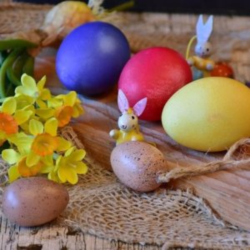
- Великое Воскресение, Пасха. В этот день христиане разговляются, то есть начинают употреблять продукты животного происхождения, а начинают это делать с яиц — одного из символов воскресения, новой жизни. В воскресенье все гуляют и веселятся.
О символах Пасхи
Таких символов существует несколько, и в разных странах они могут отличаться, но основные из них — куличи, яйца, венок, огонь.
Пасхальные куличи — вкусный праздничный хлеб с изюмом, цукатами и прочими вкусностями. Он символизирует самого Иисуса, его плоть.
Яйца — символ жизни, плодородия. Их на Пасху красят и расписывают. Для этого можно использовать как готовые красители, так и натуральные — сок свеклы, куркуму, луковую шелуху, шпинат и прочие.
Также существует веселая традиция “христосоваться”, то есть биться яйцами. Чье яйцо останется целым, тот и победил.
Венок — символ вечной жизни, поскольку он круглый, а значит не имеет ни начала ни конца.
Огонь — еще один символ жизни, без которого тяжело представить себе жизнь на земле, ведь он согревает, помогает готовить пищу, поэтому стараются донести зажженную свечку из церкви домой
Каждый год случается чудо — накануне Пасхи в Иерусалиме с небес сходит Благодатный Огонь, который затем распространяется по всей планете и зажигает миллионы больших и маленьких свечей. Благодатный Огонь не обжигает — это его чудесное свойство.
Еще к символам Пасхи причисляют крест, красный цвет, пасхального кролика, ягненок (символом чистоты и невинности). Раньше было принято на пасхальный стол печь барашка из теста. На кресте распяли Иисуса, а красный крест символизирует его кровь, поэтому значение данных символов поймет не каждый ребенок, да и зачем лишний раз напоминать детям о смерти и страданиях. Куда более близкий им символ — кролик или заяц. Он пришел к нам из Западной Европы, где, в свою очередь, возник как символ Воскресения Господнего, еще в языческие времена. Сегодня же детишки знают веселую историю про Пасхального Кролика, который приносит шоколадные яйца и охотно ищут их в праздничный день. Почему бы и нам не перенять эту чудесную традицию и не порадовать малышей на Пасху.

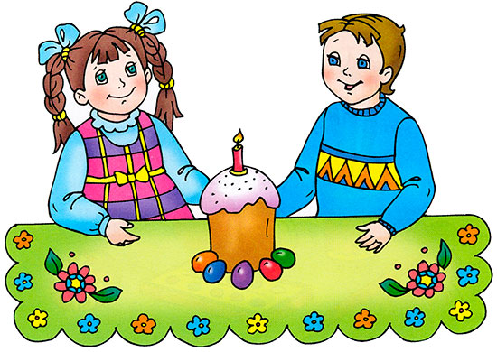

Как отметить Пасху с детьми?
В учебных заведениях каких-то особых мероприятий в честь дня Воскресения Христова проводить не принято, а вот в семье даже самых маленьких ее членов стоит приобщать к празднованию Светлого Христова Воскресения. А начинать приобщение можно с совместного окрашивания яиц (конечно же только в том случае, если применяются природные красители) и сбора корзинки в церковь — это будет интересно даже 3-летнему малышу, пусть он пока и не совсем понимает всей сути происходящего.
И не стоит думать, что для ребенка тяжело проснуться в 4 или 5 утра, чтобы пойти в церковь. Да, выстоять всю ночную службу малышу будет не под силу, но проснуться ранним утром, пойти или поехать с родителями в церковь и почувствовать эту всеобщую радость, неповторимую атмосферу большого праздника — это незабываемые впечатления детства, а также приобщение малыша к семейным традициям, основа его духовного воспитания.
Пасхальные игры и развлечения для детей
Разбивайки
Один держит в руке пасхальное яйцо острым концом кверху. Второй бьёт «носком» своего яйца.
Чьё пасхальное яйцо разобьётся с обоих концов, тот проиграл. Побеждённый отдаёт своё пасхальное яйцо тому, кто выиграл.

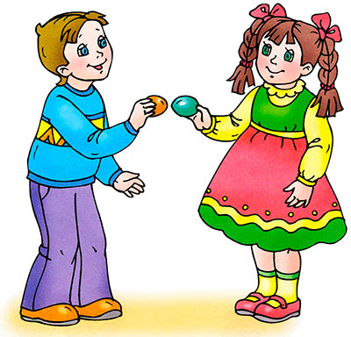

Катание

С наклонного места, с преградой внизу, катят яйца одно за другим. Надо попасть своим пасхальным яйцом в пасхальное яйцо партнёра. Кто чаще попадает, тот выигрывает.

Другой вариант: чьё яйцо покатится дальше, тот и выиграл.

Бросок

Один из игроков кладёт два пасхальных яйца так, чтобы между ними не могло прокатиться яйцо. Второй игрок становится на расстоянии и бросает своё пасхальное яйцо. Если он попадёт одновременно в оба — выиграл, а если только в одно яйцо или не попал вообще — проиграл.

Крашанка на земле

Яйцо кладут на землю. В десяти шагах от него стоит один из игроков. Ему завязывают глаза платком. С завязанными глазами он отмеряет десять шагов, развязывает глаза и пытается достать яйцо, не сходя с места. Если достанет — выиграл, не достанет — проиграл.

Эстафета

Игроки делятся на две команды. Каждый игрок, держа в руках ложку с яйцом, должен добежать до финиша и вернуться назад, чтобы передать яйцо следующему игроку команды. Выигрывает команда, последний игрок которой вернулся первым.

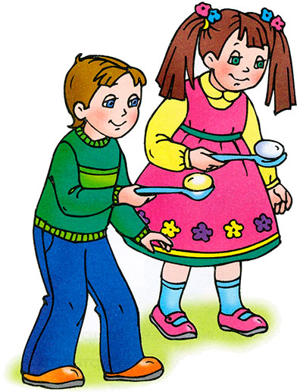
Кручение яиц

Все игроки одновременно закручивают свои яйца. Чье яйцо дольше прокрутилось – тот и победитель. Он забирает яйцо проигравшего

Катание яиц навстречу.

Игра в паре. Каждый игрок встает у стены комнаты. Один говорит: «Христос Воскресе!». Второй ему отвечает: «Воистину воскресе!». После этого игроки катят яйца по полу навстречу друг другу. Задача – чтобы яйца встретились и столкнулись. У кого яйцо при этом разбилось – отдает ему выигравшему.

Рассказ о Пасхе для детей

Как рассказать детям о празднике Пасха? Предложите детям вот такую интересную историю.

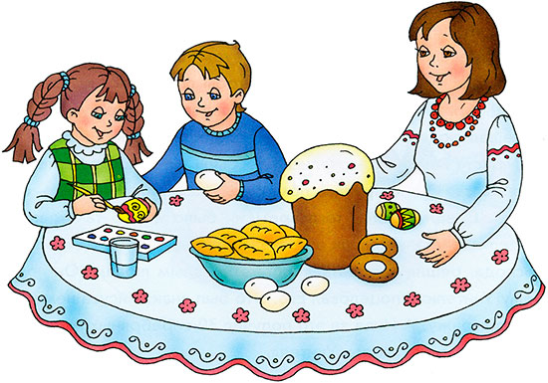

ВОСКРЕСЕНИЕ ХРИСТОВО
Алёнка и Саша сегодня очень заняты. Мама разрешила им разрисовать писанки к Пасхе. Ловко работают дети. Будут на яйцах и солнышко, и деревья, и волны! А мама с бабушкой на кухне пасхальные куличи пекут. Бабушка пообещала, что, пока тесто будет выстаиваться, она расскажет историю этого праздника.
Слушайте и вы...
Пасха — Светлое Христово Воскресение. Это главное событие в духовной жизни христиан получило название Праздника праздников, царя дней. Готовились к нему 7 недель — 49 дней. А неделя перед Пасхой называлась Великой, или Страстной. Великий Четверг — день духовного очищения, принятия таинства причастия. Страстная Пятница — напоминание о страдании Иисуса Христа, день печали. Великая Суббота — день ожидания, в церкви уже читают Евангелие о Воскресении. Пасха — воскресенье, когда мы празднуем Воскресение Спасителя.
Сын Божий пришёл в этот мир, чтобы спасти людей. Он проповедовал Любовь и Царство Небесное, создавал много чудес, исцелял и воскрешал людей. Ты же помнишь рождественскую историю? Появлению Христа многие радовались. Но были и те, которые не верили в его святость. Они старались помешать Иисусу рассказывать о Царстве Бога. Среди вождей того времени было много таких, которые ненавидели Христа и желали от Него избавиться. Иуда, один из учеников Господа, решил передать Христа этим злым людям. Он подошёл к своему Учителю и поцеловал Его. Это был знак. Иисуса немедленно взяли под стражу. А Иуда за это получил 30 серебряных монет. Таким образом, он продал своего Учителя.
Иисуса допрашивали перед синедрионом — высшим иудейским судом. Старейшины и судьи искали доказательства, чтобы осудить Иисуса. Над ним издевались, но он терпел.
В конце концов Его осудили на смертную казнь. Это было страшное событие. Иисуса распяли на кресте на горе Голгофа. Когда он умер, земля вздрогнула, начали распадаться скалы. Это произошло в пятницу. Теперь мы этот день называем Страстной Пятницей. В этот скорбный день надо молиться.
Когда прошла суббота, ночью, на третий день после своих страданий, Господь Иисус Христос ожил, воскрес из мёртвых. В воскресенье утром пришли женщины с благовониями, чтобы смазать тело Спасителя. Но вместо Него увидели Ангела. Он известил о Воскресении Господнем: «Не бойтесь. Я знаю, что вы ищете распятого Иисуса. Но не следует искать Живого среди мёртвых. Он воскрес, как и обещал вам. Идите и расскажите ученикам Иисуса, что Он воскрес из мёртвых и ждёт их».
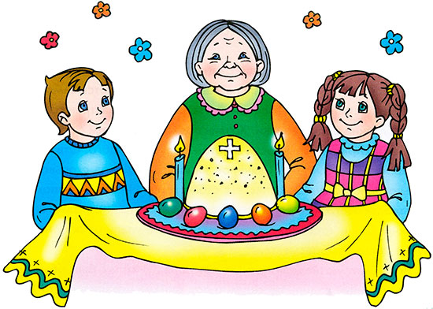
Радость охватила людей. С тех пор мы празднуем Пасху — праздник Возрождения. Господь победил смерть и показал, что для тех, кто в Него верит и живёт согласно Его заповедям, нет ни смерти, ни ада.
Готовясь к Пасхе, люди преисполняются радости и веры. С Чистого Четверга начинается любимое действо — раскрашивание и роспись яиц. В простые узоры вложено много смысла. Волнистые линии — это моря-океаны. Круг — яркое солнышко. По традиции, готовые крашанки и писанки складывали на свежую проросшую зелень овса, пшеницы, а иногда — на нежно-зелёные листья салата, которые специально выращивали к празднику. Сочная зелень и яркие цвета пасхальных яиц создавали праздничное настроение.
А когда мама выпекает пасхальные куличи, во всём доме стоит сладкий аромат ванили, изюма — настоящего праздника!
В ночь Воскресения Христа происходит праздничное богослужение (Пасхальная Служба Божья). В красивых корзинах к церкви несут разные кушанья — куличи, сыр, масло, которые символизируют благополучие, писанки и крашанки. В корзину кладут соль — символ мудрости. Торжественная процессия с певчим и священником благословляет людей.
Вернувшись домой, люди разговляются — едят вкусную пищу после Великого поста. Богатый пасхальный стол является символом небесной радости и вечери Господней. На пасхальный завтрак собираются самые близкие родственники. Хозяин подходит к гостям с пожеланиями и словами «Христос воскрес!», а потом целует каждого. Отвечать надо так: «Воистину воскрес!» Свячёное яйцо нарезают на столько частей, сколько присутствующих лиц. На столе горит свеча как напоминание о светлости этого дня. Начинать пасхальный завтрак обязательно надо с кулича. Даже крошки этого хлеба, которые упали на пол, ни в коем случае нельзя выбрасывать.
Всю Светлую неделю длится праздник. В сёлах был обычай: вечером скрипачи ходили по сёлам и под окнами играли в честь Христа. 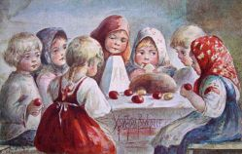

Стихи о Пасхе для детей
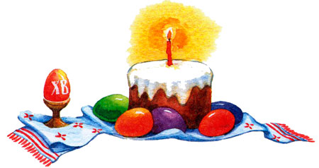
Вербочки.
Мальчики да девочки
Свечечки да вербочки
Понесли домой.

Огонёчки теплятся,
Прохожие крестятся,
И пахнет весной.

Ветерок удаленький,
Дождик, дождик маленький,
Не задуй огня.

В воскресенье вербное
Завтра встану первая
Для святого дня.
Автор: А. А. Блок

Пасхальный благовест
Понеслись удары
К синим небесам,
Звонко раздаётся
Голос по лесам.
Тихая долина
Отгоняет сон,
Где-то за дорогой
Замирает звон.
Автор: С. А. Есенин

Пасха
Сегодня ярче светит солнце,
Сильнее ветер бьёт в оконце,
И крик несётся до небес:
«Христос воистину Воскрес!»

К. Фофанов

Звонко капают капели
Возле нашего окна.
Птицы весело запели,
В гости Пасха к нам пришла
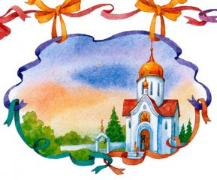
Травнiкъ Терентiй
Благовест с утра.
Солнце красно-медное
Гладит купола.
Луковки пылают,
Птиц переполох,
На кресте сидит
Белый голубок.
Золотом подсвечены
Перышки его,
И сложилось венчиком
Чудо-облако.
Суета на паперти,
Ребятня галдит,
На церквушке маленькой
Голубок сидит.

А. Плещеев
ХРИСТОС ВОСКРЕС!
Повсюду благовест гудит.
Из всех церквей народ валит.
Заря глядит уже с небес...
Христос воскрес! Христос воскрес!

С полей уж снят покров снегов,
И руки рвутся из оков,
И зеленеет ближний лес...
Христос воскрес! Христос воскрес!

Вот просыпается земля,
И одеваются поля...
Весна идёт, полна чудес!
Христос воскрес! Христос воскрес!

Л. Чарская
ДИВНЫЕ ЗВУКИ
Земля и солнце,
Поля и лес —
Все славят Бога:
Христос воскрес!

В улыбке синих
Живых небес
Всё та же радость:
Христос воскрес!

Вражда исчезла,
И страх исчез.
Нет больше злобы
Христос воскрес!

Как дивны звуки
Святых словес,
В которых слышно:
Христос воскрес!

Земля и солнце,
Поля и лес —
Все славят Бога:
Христос воскрес!

С. Есенин
Пасхальный благовест

Колокол дремавший
Разбудил поля,
Улыбнулась солнцу
Сонная земля.

Понеслись удары
К синим небесам,
Звонко раздается
Голос по лесам.

Скрылась за рекою
Белая луна,
Звонко побежала
Резвая волна.

Тихая долина
Отгоняет сон,
Где-то за дорогой
Замирает звон.

Я. П. Полонский
Пасхальные вести

Весть, что люди стали мучить Бога,
К нам на север принесли грачи...
Потемнели хвойные трущобы,
Тихие заплакали ключи...
На буграх каменья обнажили
Лысины, покрытые в мороз...
И на камни стали капать слезы
Злой зимой очищенных берез.

И другие вести, горше первой,
Принесли скворцы в лесную глушь:
На кресте распятый, всех прощая,
Умер Бог, Спаситель наших душ.
От таких вестей сгустились тучи.
Воздух бурным зашумел дождем...
Поднялись, морями стали реки
И в горах пронесся первый гром.

Третья весть была необычайна:
Бог воскрес, и смерть побеждена!
Эту весть победную примчала
Богом воскрешенная весна...
И кругом леса зазеленели,
И теплом дохнула грудь земли,
И, внимая трелям соловьиным,
Ландыши и розы зацвели.

Вербное воскресенье

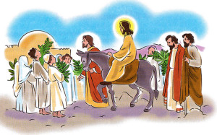
Какова история этого праздника?
Иисус прибыл в Иерусалим за неделю до Пасхи, зная, что идет на смерть. Он послал Своих учеников в ближайшую деревушку, где они одолжили осла. Ведь так гласило старое пророчество: «Грядет Царь Иерусалима, сидящий на молодом осле». Когда Иисус торжественно въехал в Иерусалим, Его приветствовали люди, прибывшие на праздник со всей страны. Они устилали дорогу перед Иисусом пальмовыми ветками. У нас пальмовые ветви символизируют веточки вербы (или ивы, ветлы) которые первыми пробуждается от зимней спячки под лучами весеннего солнца. Вход Иисуса в Иерусалим символизировал начало Его добровольных страданий ради людей.
Христиане празднуют Вербное воскресенье походом в церковь, освящают веточки вербы и ставят их дома как оберег.

